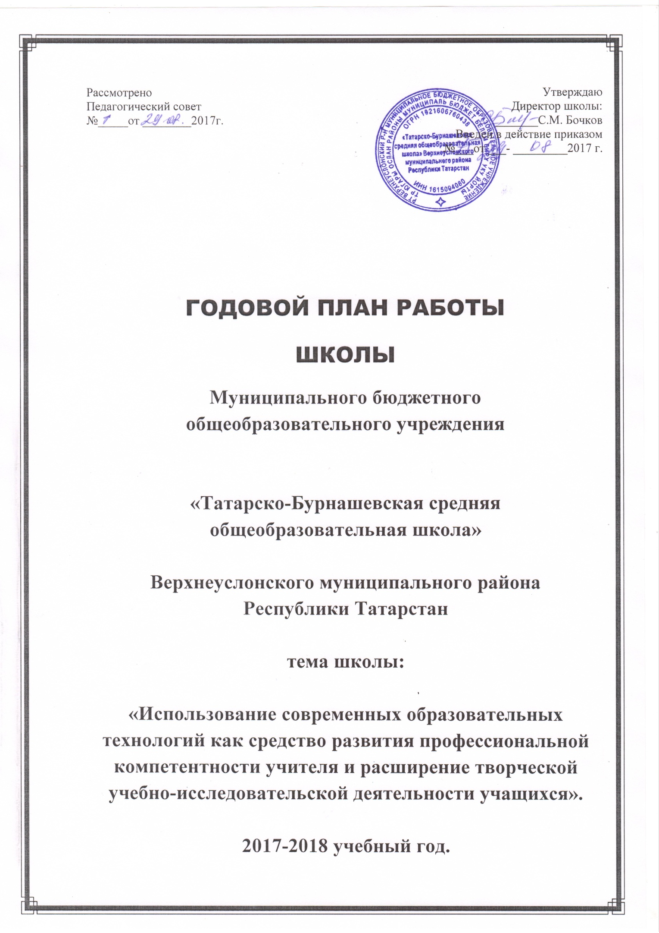

Содержание.
- Анализ учебно-воспитательной работы за 2016-2017учебный год и задачи на новый 2017-2018 учебный год.

- Реализация прав детей на образование.
2.1Работа с одаренными детьми

- Организация учебно-воспитательной работы.

  - Ведение документации.
  - Работа с документами.

- Работа с педагогическими кадрами.
  - Аттестация.
  - Работа ШМО
  - Смотры, конкурсы.
  - Творческие отчеты.
  - Тематика педсоветов.
  - Административные совещания.

- Работа с родителями и общественностью.

- План внутри школьного контроля «Руководство и контроль».

- Организация внеурочной воспитательной работы.

- Материально-техническое обеспечение.

- Приложение:
а) Воспитательная программа
б) План работы организатора детского досуга
в) Основные направления и задачи библиотеки
г) План работы ГПД

